郑州四中2018-2019学年上期九年级期中考试试卷
物理
注意事项:本试卷满分70分，时间60分钟
一、填空题(每空1分,共15分)
1、如图1所示，在空气压缩引火仪的效璃简底部放一小团干操的棉花， 快速压下活塞，可观察到棉花着火燃绕。此过程中活塞对筒内气体做功，气体的内能要 。这与四冲程汽油机的
冲程的能量转化相同。 某台汽油机飞轮的转速为2400r/min，在1min内汽抽机完成 个工作循环。
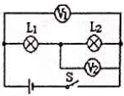
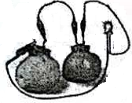
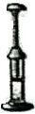
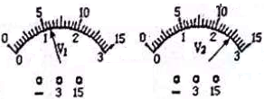
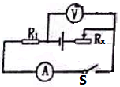
图1 图2 图3 图4 图5 图6
2、标准大气压下完全燃烧0.042m³的煤气放出的热量是 J ,.若50%的热量被水吸收，能使质量为2.5kg初温为25℃的水升高 ℃. [q煤气=4.0X10⁷J/m³，c水=4.2x 10³J/ (kg℃)
3、两只水果点亮了一只发光二极管(如图2)，此时水果是这个电路里的 (选填"用电器”或“电源)”，两水果之间是 (填(串联”或“并联”) ,现将二极管正负极接线对调，二极管不发光，此时水果电池的正负极之间____ ( 选填“有”或“没有”)电压。
4、如图3所示的电路中，电压表所用的量程不明，当电路闭合后，V₁和V₂的示数分别如图4、5所示。试分析电源的电压是 V，小灯泡L₁两端的电压是 V。
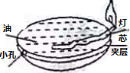
5、如图6所示的电路中，电源电压不变，R₁为定值电阻，开关S闭合后，滑动变阴器滑片向左移动时，电流表的示数 ，电压表示数 ，电压表示数与电流表示数之比 。(选填“变大”、“变小"或“不变”)
6、如图7,在四川邛徕窑遗址中出土了一种唐朝”省油灯”。这种省油灯的灯盏是铜质的，在灯盏下增加了一层夹层，又叫夹层灯。夹层留一小孔，可以从小孔向夹层中加水。灯点然后，热会由灯盏通过 方式使油的内能增加，温度升高，加快油的蒸发，增加耗油量。在夹层中加水，降低油温，达到省油的目的。为了更省油，请对这种灯提出一一个合理的改进意见: 。
二、选择题(每题2分，共16分，其中7-12为单选，13、14为双选)
7、小明根据下表提供的几种物质的比热容得出以下四个结论，其中正确的是:（ ）
A.液体的比热容一定比固体的大
B.同一物质发生物态变化后，比热容不变
C.汽车发动机常常用水来冷却，是因为水是一种常见的物质
几种物质的比热容J/ (kg℃)
水 4.2×10³ | 煤油2.1×10³ | 铜0.39×10³ | 砂石0.92×10³
酒精2.4×10³ | 冰 2.1×10³ | 水银0.14×10³ | 铝 0.88×10³
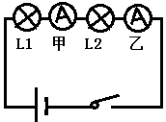
D.质量相等的铝块和铜块，吸收相同的热量，铜块温度升高得多
8、连接如右图所示电路，研究串联可路少电流的特点，实验时电流表甲和乙的示数分别为0. 18A和0.16A，造成两个电流表示数不同的原因可能是（ ）
A.灯泡L1和L2的电阻不同 B.电流表的缘故
C.导线有电阻 D.灯泡L1和L2在电路中的位置、
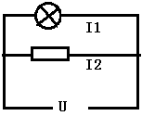
9、如图甲是半导体材料制成的电阻L和电阻R的I-U关系图象。将L和R以两种不同的方式接在同一电源上，如图乙和丙。若乙图中U1:U2=b,丙图中I1: l2=a,则下列关系式中正确的是（ ）
A. a=b B.a<b C. a=1/b D.a>1/b
10、如右图所示，对于图片中所描述的物理过程，下列分析中正确的是（ ）
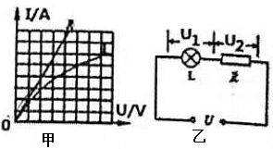
A.图甲，厚玻璃内的空气被压缩时，空气的内能减少
B.图乙，瓶内空气推动塞子跳起时，空气的内能增大人
C.图丙，试管内的水蒸气推动了塞子冲出时，水燕气的内能减少
D.图丁，汽缸内的气体推动活寨向下运动时，气体的内能增大
11、 如图8所示，验电器箔片闭合。小璐同学用丝绸摩擦过的玻璃棒接触验电器的金属球，看到验电器的金属箔片张开。下列说法正确的是( )
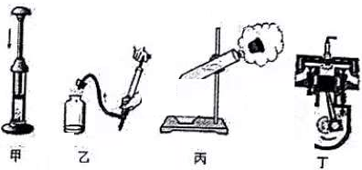
A.丝绸摩擦过的玻璃棒带负电
B.金属箔张片开是由于两箔片都带正电荷而互相排斥
C.此过程中，璃棒上的正电荷移动到了箔片
D.此过程中，瞬间产生的电流方向是从箱片流向玻璃棒
12、如图9所示电路中，A、B间的电压保持不变，电阻R1、R2为定值电阻。断开开关S,甲、乙均为电流表时，甲、乙两表的示数之比为3: 4。若闭合开关S,甲、乙均为电压表，则甲、乙两表的示数之比是（ ）
A、4:3 B、3:4 C、3:7 D、4:7
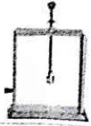
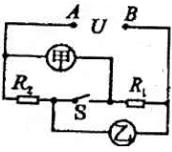
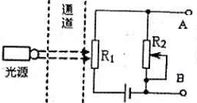
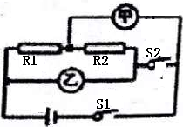

图8 图9 图10 图11
13. (双选)如图10所示是某居住小区门口利用光敏电阻设计的行人监控装置, R1为光敏电阻，它的阻值随光照的增强而减小，R2 为定值电阻，A. B接监控装置.则（ ）
A.当有人通过而遮蔽光线时，A、B之间电压升高
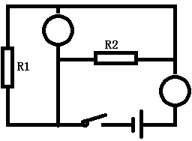
B.当有人通过而遮蔽光线时，A、B之间电压降低
C.当仅增大R的阻值时，可增大A、B之间的电压
D..当仅减少R的阻值时，可增大A、 B之间的电压
14、(双选) 如图11所示电路,各元件完好，下列说法正确的是（ ）
A.若甲乙都是电压表,S1、S2都闭合,则R1和R2并联
B.若甲乙都是电流表S1闭合、S2断开，则乙表测R2电流
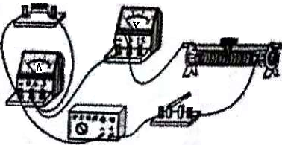
C.若甲电流表,乙是电压表,S1闭合、S2断开，则甲表测R2电流
D.若甲是电压表,乙是电流表,S1闭合S2断开，则甲表测电源电压
三、作图题(共4分)
15、在如图12所示电路中的O内填上适当的电表符号，使电阻R1与R2并联.
16、某同学利用图13所示的电路探究电流与电阻的关系，该同学接错了一根导线，请你在这根导线上打“X",并补画出正确的那根导线;
四、实验探究(17题6分，18题5分，19题7分，共18分)
17.小明利用如图所示的装置探究水和沙子吸热本领的大小”，实验数据记录如下:
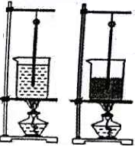
物质 | 质量/g | 升高10℃所需时间/s | 升高20℃所需时间/s | 升高30℃所需时间/s
沙子 | 30 | 64 | 89 | 124
水 | 30 | 96 | 163 | 220

(1)设计实验方案时，小明确定以下需控制的变量，其中多余的是 。
A.采用完全相同的加热方式 B.酒精灯里所加的酒精量相同
C.取质量相同的水和沙子 D.盛水和沙子的容器相同
(2)在此实验中，用 来表示物质吸收热量的多少。
(3)分析实验数据可知:质量相同的水和沙子，升高相同的温度时，水吸收的热量 (填“大于"或“小子”)沙子吸收的热量，说明 的吸热能力强。
(4)小明在研究表格内的实验数据发现：水喝沙子温度升高第一个10℃所用的时间都较长，期中的原因 。
(5)下列事实能用上述实验结果解释的是_ _.
A.夏天给教室洒水，感觉凉爽 B.用盐水腌制蛋，一段时间后蛋会变咸
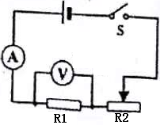
C.长期堆放煤的水泥地面变成黑色 D.沿海地区昼夜温差会比内陆地区小
18.如图所示是探究“电流与电阻关系"的电路图，滑动变阻器R2的规格为“10Ω 0.5A"，电源电压保持不变.
(I)在某次实验中，规范操作实验，闭合开关后，发现电流表没有示数，电压表示数为3V,且故障只发生在R1或R2上，则电路故障是 。还可以得出电源电压为 V.
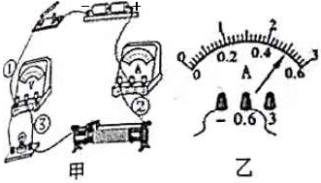
(2)小爽同学先后取R1为5Ω、10Ω、 20Ω进行实验，每次实验时电压表示数均为2V，当继续将R1换为40Ω时,发现无论如何调节滑动变阻器，电压表示数总是 (大于/小于/等于) 2V。在不改变原来电路连接，且不更换或增减器材的前提下，小俊同学提出:可以每次将电压表示数都控制为 V,将滑动变阻器调至最大阻值，恰好能将R2换成40Ω完成第四次实验。在小俊提出的方案中，为确保电路中各元件的安全，Uv不能超过___V.
19. 为了测定小灯泡正常发光时的电阻，小明选取了相应器材进行实验,已知小灯泡上标有2.5V字样。
(1)小明连接好电路，如图甲所示，但检查后发现有一导线连接错误，错误导线是 (选填①, ②或③”)，假如闭合开关，会出现的现象是_ 。
(2)故障排除后，调节滑动变阻器使小灯泡正常发光，此时电流表的示数如图乙所示，示数为 A,小灯泡正常发光时的电阻是___ Ω。
(3)为了减小误差，小明调节滑动变阻器使小灯泡发光，又测出了两组数据并计算出了小灯泡的电阻，他求出三个电阻值的平均值，即是小灯泡的电阻。请你对他的做法进行评价:
。
(4)实验完成后，小明想测一下手边的一个定值电阻Rx的阻值，聪明的小明在观察了滑动变阻器的铭牌之后，想到了不用电流表也能测电阻的方法;请你在图丙所示的方框中画出设计的电路图，并写出Rx阻值的表达式: Rx= 。(电源电压为 U,滑动变阻器的最大阻值为Ro,电压表示数用Ux表示)
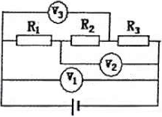
五、综合应用题(20题9分，21题8分,共17分)
20、郑州宇通是一家大 型的专用汽车生产基地。
(1)该厂某型号专用车车上的一段电路如图所示，小明为了了解这段电路的特点，用三只电压表进行探究，得到下面一组数据:电压表V1、V2、V3的示数分别为12V、9V、7V,请你根据你所学的电学知识计算出三个电阻两端的电压分别是多少?
(2)在车型测试中，在一段平直的公路上匀速行驶5.6km,受到的阻力是3.0x10³N,消耗燃油1.5x10⁻³m³ (假设燃油完全燃烧)。著燃油的密度p=0.8x10³kg/m³,热值q=4x10⁷J/kg, 求:①专用车牵引力所做的功。②该专用车的热机效率是多少?

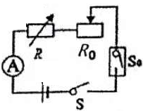
- 如图所示是小刚同学为学校办公楼中央空调设计的自动控制装置，R是热敏电阻，其阻值随温度变化的关系如右表所示。So为触动开关，当电路中的电流大于或等于12mA时，触动开关触动接通空调电路，使空调电路启动并开始工作。已知将滑动变阴器的电阻Ro调为50Ω，左边控制电路电源电压为6V恒定不变，电流表的量程为0~30mA。
温度t/℃ | 0 | 5 | 10 | 15 | 20 | 25 | 30 | 35
电阻R/Ω | 600 | 570 | w W w .X k b 1.c O m  540 | 510 | 480 | 450 | 420 | 390

(1)请通过计算后回答:该电路能否使空调在25℃时启动?
(2)若要将滑动变阻器的电阻调为80Ω，此时空调的启动温度为多少?

新 课 标 第 一 网

